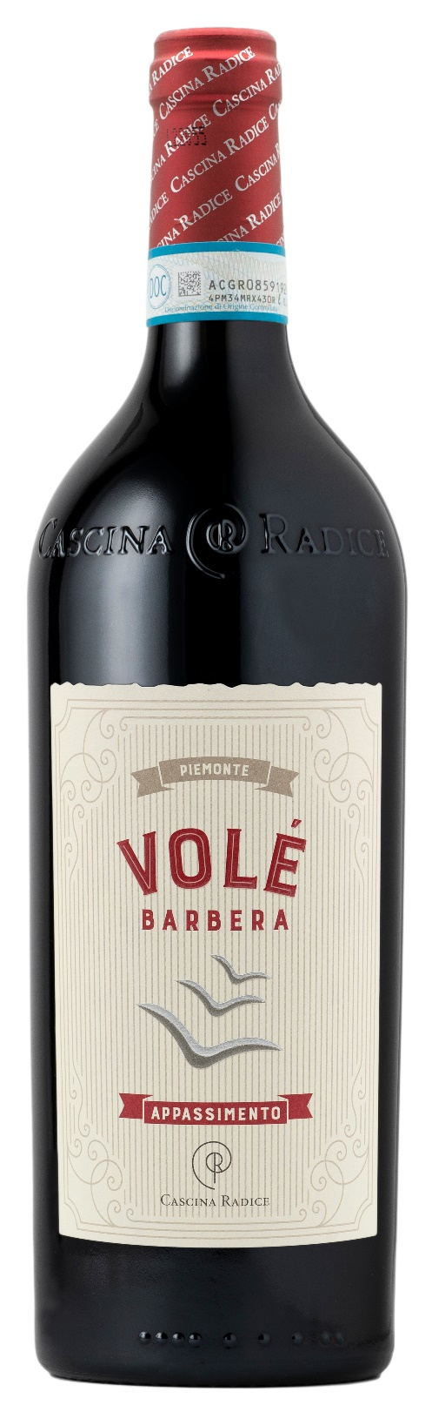
BARBERA PIEMONTE DOC APPASSIMENTO - VOLÉ

Rebsorte: Barbera 100%
Alk. Vol.%: 14,5
Jahrgang: 2023
Restzucker g/l: 9,0
Säuregehalt g/l: 6,0
Region: Piedmont
Anbaugebiet: Rebflächen im Gebiet um Agliano und Moasca (Provinz Asti)
Flaschengröße: 750ml

EIGENSCHAFTEN

Weinbereitung: Nach der Spätlese, klassische Maischgärung der Trauben für 14-18 Tage
Ausbau: Kurze Eichenholzfasslagerung, danach Verfeinerung für 6-8 Monate in Stahltanks
Ertrag pro Hektar: 12000
Farbe: Intensives Rot mit violetten Spiegelungen
Bouquet: Intensiv und fruchtig
Geschmack: Weich, ausgewogen, vollmundig, mit edlen Tanninen

SPEISEEMPFEHLUNG

Hervorragend zu würzigen Gerichten, gegrilltem Fleisch und Aufschnitt.
Serviertemperatur 16-18°C

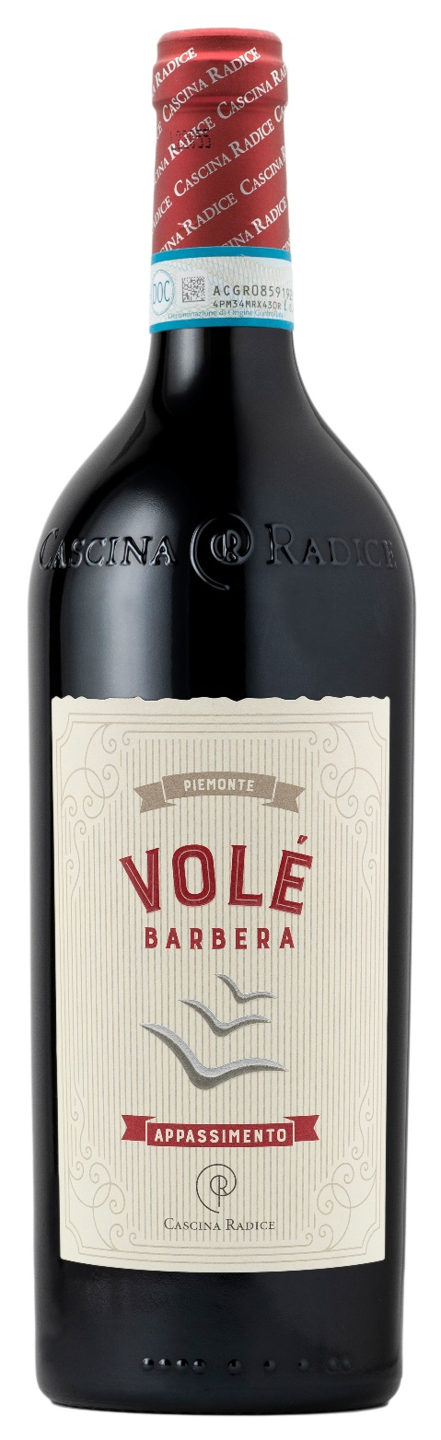
TECHNISCHE ANGABEN / PALETTISIERUNG

Größe 750ml:
Artikel-Nr. V02010A
GTIN-13 Flasche 8017868001140
GTIN-13 Karton 8017868001157
Verschluss Korken
Flaschen/Karton 6 Flaschen
Palettengröße 80x120cm
Kartons/Lage 19
Kartons/Palette 95
Kg/Karton 9,95
Kg/Palette 965

Enthält Sulfite
GVO frei
Revision 01. 16.07.2024

